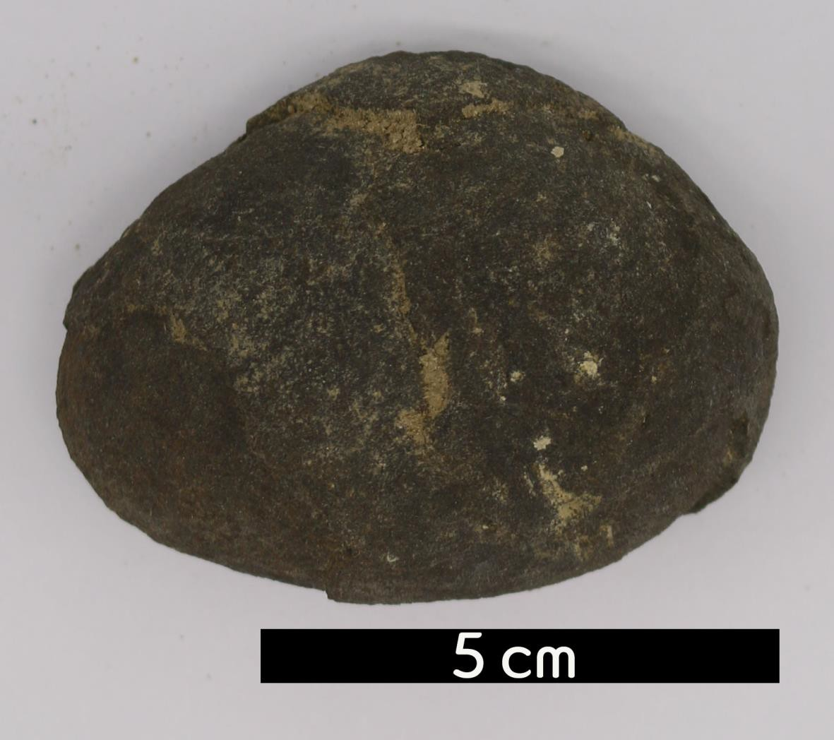
분류 : 화성암
- 암석이름 : 화산탄(Volcanic bomb)
- 주요광물 : 사장석, 감람석
- 보유기관 : 강원대학교 지질학과
- 산지 : 산지 미상
- 특징
  - Volcanic bubble 이라고 부르기도 하며, 화산폭발 분출물 중에서 크기가 64 mm 이상인 분출물이다.
  - 현무암질 용암에서는 방추형 화산탄, 안산암질 용암에서는 균열이 많은 빵 껍질의 모양의 화산탄을 흔히 볼 수 있다.
  - 기공이 있거나 내부에 비어 있기도 하다.

